**软件系统设计说明(SAD)**

## 文档分工：

1-2：汪嘉华；3-4.1：赵婧宇；4.2：苗育康；4.3-4.5：牛德凯；5-7+附录：关宇航；

**系统：商品交易系统**

**前端：React**

**后端：Fastapi**

**目录**

软件系统设计说明(SAD) 1

文档分工： 1

1引言 3

1.1标识 3

1.2系统概述 3

1.3文档概述 4

1.4基线 4

2引用文件 5

3 CSCI级设计决策 6

3.1 设计决策 6

3.2 质量保证决策 6

3.3 工程管理决策 7

4 CSCI体系结构设计 7

4.1体系结构 7

4.1.1程序(模块)划分 7

4.1.2程序(模块)层次结构关系 8

4.2.1常量 8

4.2.2变量 9

4.2.3数据结构 11

4.3 CSCI部件 12

4.4执行概念 14

4.5接口设计。 15

4.5.1接口标识与接口图 15

5 CSCI详细设计 18

5.1 体系结构框架和体系结构描述语言 18

5.2 详细设计 19

6需求的可追踪性。 20

附录 23

9.1 故障树 本项目的故障树图如下 23

9.2 割集树 24

# **1引言**

## **1.1标识**

**标识号：**SWS-01-2024

**标题：**商品网上交易系统

**缩略词语：**GTS（Goods Trading System）

**版本号：**V1.0

**发行号：**R2024-03-18

## **1.2系统概述**

商品网上交易系统是一款旨在提供一站式在线商品交易服务的解决方案。用户可以通过一个直观且用户友好的界面浏览商品、下订单购物，同时商家可以利用该系统强大的商品管理功能发布、编辑和删除商品信息。系统设计注重安全可靠的交易处理机制，以保护用户的支付信息和个人隐私。此外，还包含审查管理功能，确保所有注册用户和商品均符合规定的标准。系统同样致力于提供高效的配送服务，满足用户的订单配送需求。

该系统的开发、运行和维护是由于软件开发组意识到传统线下交易方式已无法满足现代消费者的需求而启动的。从项目启动至今，系统不断经历优化和迭代，以更好地服务用户需求。

项目的投资方、需求方、用户、开发方和支持机构均为软件开发组。该组织在项目中承担了资金支持、需求分析、系统开发与维护以及技术支持等多重角色。

目前，该系统主要用于课程实验，但未来计划将其推广至商业环境，使更广泛的消费者和商家能够利用这一平台进行商品交易。其他相关文档包括项目提案书、软件需求规格说明书（SRS）、初步设计文档、用户手册和系统维护指南。

## **1.3文档概述**

本文档是商品网上交易系统的设计说明书，旨在为开发、测试和维护团队提供详细的技术指导和参考，涵盖系统架构设计、组件划分、交互方式、技术选型、系统集成方案和性能优化策略。

**系统总体设计**：包括系统的整体架构、模块分布及其相互关系，确保各组件能够协同工作。

**详细设计**：详细描述每个模块的内部结构和功能实现，提供类图、数据流图、状态图等设计图表。

**技术选型**：说明系统开发过程中选用的编程语言、框架、工具和数据库等技术，并解释选择这些技术的原因。

**系统集成方案**：介绍如何将各个模块集成到一个完整的系统中，包括接口设计、数据交换协议和集成测试策略。

**性能优化策略**：提供系统性能优化的具体方案，如数据库索引优化、缓存策略、负载均衡和并发处理方法等。

由于本文档包含了系统设计的详细信息和技术细节，因此具有较高的保密性要求。只有项目组成员、授权的技术支持人员和相关管理人员可以访问本说明书，未经授权的复制、分发或公开发布均需获得书面同意。所有接触本文档的人员都必须签署保密协议，确保文档内容不被泄露。具体的保密措施包括：

**访问控制**：只有获得授权的人员才能访问和查看本文档。访问权限需经过项目经理的批准。

文档加密：电子版文档将使用强加密技术进行保护，只有授权用户才能解密和阅读。

**纸质文档管理**：若有纸质版本，应存放在安全的文件柜内，且仅限授权人员查阅。

**保密协议**：所有接触文档的人员必须签署保密协议，明确保密责任和法律后果。

**定期审查**：项目组将定期审查文档的使用情况，确保没有未授权的访问和泄露行为。

## **1.4基线**

编写本系统设计说明书所依据的设计基线包括以下文档和参考资料：

* **软件需求规格说明书（SRS）**：详细描述了系统的功能性和非功能性需求，是设计工作的基础。
* **项目提案书**：提供了项目的背景、目标、范围和初步规划。
* **初步设计文档**：包括系统的概念性设计和初步的架构选择。
* **技术标准文档**：ISO/IEC 25010:2011（系统和软件质量模型）：提供了系统和软件质量的标准和评估模型。
  + IEEE 830-1998（软件需求规格说明）：定义了软件需求规格说明的编写规范和最佳实践。
  + ISO/IEC 27001:2013（信息安全管理系统要求）：规定了信息安全管理的标准，确保系统设计满足安全要求。
* **项目评审和反馈**：包括前期设计评审的反馈和修改建议。
* **业务和技术限制**：考虑到项目的预算、时间线和资源可用性等实际约束条件。

以上基线为本系统设计说明书提供了明确的依据和指导，确保设计工作有据可循，并能够满足项目需求和标准。

# **2引用文件**

1. **软件需求规格说明 (SRS)**
   1. **编号**：DOC-2023-001
   2. **标题**：商品网上交易系统软件需求规格说明书
   3. **修订版本**：1.2
   4. **发行日期**：2024年4月15日
2. **项目提案书**
   1. **编号**：DOC-2023-002
   2. **标题**：商品网上交易系统项目提案
   3. **修订版本**：1.0
   4. **发行日期**：2023年3月10日
3. **软件可行性分析报告编号**：DOC-2023-001
   1. **标题**：商品网上交易系统软件可行性分析报告
   2. **修订版本**：1.2
   3. **发行日期**：2023年3月18日
4. **技术标准文档编号**：STD-2023-005
   1. **标题**：网络安全和数据保护标准
   2. **修订版本**：2.3
   3. **发行日期**：2023年1月20日
   4. **来源**：国际互联网安全标准组织
5. **ISO/IEC 25010:2011**
   1. **标题**：系统和软件工程 - 系统和软件质量模型
   2. **修订版本**：2011
   3. **发行日期**：2011年3月
6. **IEEE 1016-2009**
   1. **标题**：IEEE标准 - 软件设计描述
   2. **修订版本**：2009
   3. **发行日期**：2009年9月

# **3 CSCI级设计决策**

## **3.1 设计决策**

设计决策：采用分层架构设计模式来组织人事管理系统的软件结构。

决策理由：分层架构是一种常用的设计模式，它将系统划分为多个层次，每个层次具有特定的职责和功能，以提高系统的可维护性、扩展性和重用性。

决策细节：

1.用户界面层：设计一个用户界面层，负责与用户进行交互，并展示系统的功能和数据。该层使用用户友好的界面元素和布局，以提供良好的用户体验。

2.应用逻辑层：设计一个应用逻辑层，处理用户界面传递的请求，并根据业务规则进行处理。该层包括业务逻辑、数据验证和处理用户输入等功能。

3.数据访问层：设计一个数据访问层，负责与数据库进行交互，包括数据的读取、写入和查询等操作。该层使用适当的数据访问技术，如 ORM（对象关系映射）或 SQL 查询，以提供对数据的持久性访问。

4.数据库层：设计一个数据库层，用于存储和管理系统的数据。该层包括数据库的设计和建模，表结构定义以及数据关系的管理。

1. 第三方集成层：如果需要与其他系统或服务进行集成，设计一个第三方集成层，负责处理与外部系统的通信和数据交换。该层可以使用适当的协议和接口，如 API应用程序编程接口）或 Web 服务。

## **3.2 质量保证决策**

1.决策：进行系统功能测试以确保其正确性和一致性。

2.决策理由：为了确保人事管理系统的功能符合用户需求并且工作正常，需要进行系统功能测试来验证系统的正确性和一致性。

3.决策细节：执行以下测试活动：单元测试：对各个模块和组件进行单独测试，以验证其功能和逻辑的正确性。

4.集成测试：将各个模块和组件组合起来进行测试，确保它们能够正确地协同工作。

5.系统测试：对整个人事管理系统进行综合测试，验证其功能、性能、可用性和安全性等方面的要求。

6.用户验收测试：由用户参与的测试活动，以确认系统是否满足其需求并能够实际应用。

7.异常情况测试：测试系统在异常情况下的行为和处理能力，例如输入错误、网络故障等。

1. 性能测试：评估系统在不同负载和压力条件下的性能表现，包括响应时间、吞吐量和并发用户数等指标。

## **3.3 工程管理决策**

1.决策：采用敏捷开发方法进行项目管理和团队协作。

2.决策理由：敏捷开发方法可以提高开发团队的灵活性、效率和响应能力，适应需求变化和快速交付可用的软件产品。

3.决策细节：执行以下工程管理决策措施：敏捷开发方法：采用敏捷开发方法Scrum 进行项目管理和团队协作。这种方法强调迭代开发、持续集成和团队合作，以快速适应变化和提供高质量的软件。

4.用户参与：积极地与用户进行沟通和合作，以确保对用户需求的准确理解和及时反馈。通过持续的用户参与和反馈，可以及时调整项目方向和优先级，确保交付符合用户期望的产品。

5.迭代开发：将开发过程划分为多个迭代周期，每个周期交付一部分可用的功能。每个迭代周期都包括需求分析、设计、开发、测试和部署等活动，以增量方式构

建和完善系统。

6.持续集成：通过自动化测试和持续集成工具，确保团队成员的代码能够快速集成和测试，减少集成问题和软件缺陷，并提高团队的协作效率。

7.进度管理：使用项目管理工具和技术，如甘特图、看板和迭代计划等，对项目进度和任务分配进行监控和管理，确保项目按时交付和资源合理利用。

8.风险管理：识别、评估和管理项目中的风险，并制定相应的风险应对策略。持续跟踪和监控项目中的风险，并及时采取措施以降低风险对项目的影响。

9.团队协作：通过良好的沟通、协作和团队建设活动，促进团队成员之间的合作和有效的知识共享，提高团队的效率和工作质量。

# **4 CSCI体系结构设计**

## **4.1体系结构**

### **4.1.1程序(模块)划分**

用一系列图表列出本CSCI内的每个程序(包括每个模块和子程序)的名称、标识符、功能及其所包含的源标准名。

|  |  |  |  |
| --- | --- | --- | --- |
| 名称 | 标识符 | 功能 | 源标准 |
| 评论 | comment | 创建，删除，修改评论。获取评论列表 | FastAPI，ORM |
| 商品 | goods | 创建，删除，修改商品。获取商品列表 | FastAPI，ORM |
| 用户 | users | 创建用户，用户登陆，获取用户信息，用户列表 | FastAPI，ORM |
| 文件上传 | uploads | 上传文件图片 | FastAPI |
| 订单 | order | 创建，删除订单，修改订单状态，订单列表 | FastAPI，ORM |

### **4.1.2程序(模块)层次结构关系**

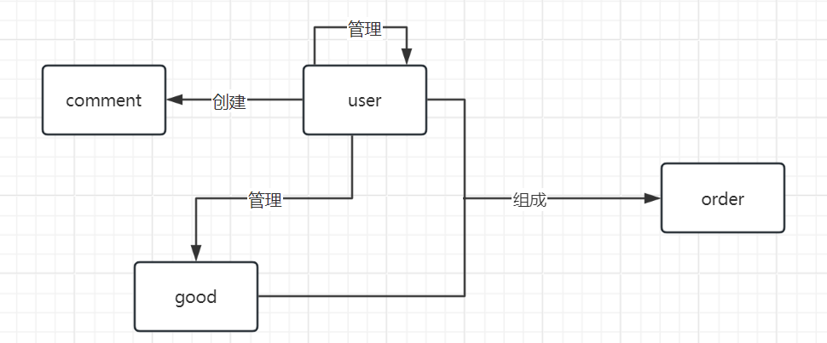4.2全局数据结构说明

商品交易系统整个系统维护的全局的数据：

1. 名称：TOKEN，数据类型：字符串，数据说明：存储前后端交互所需的Cookie信息，以让后端可以很好的识别前端登录的具体用户，登录之后请求头中包含的Cookie信息。
2. 名称：name，数据类型：字符串，数据说明：登录用户名称
3. 名称：gender，数据类型：整数，数据说明：0代表男性，1代表女性，表示登录用户的性别。
4. 名称：phone，数据类型：字符串，数据说明：登录用户电话号码。
5. 名称：email，数据类型：字符串，数据说明：登录用户的电子邮箱地址。
6. 名称：role，数据类型：整数，数据说明:0代表买家角色，1表示卖家角色，2代表管理员，显示一个登录用户所具有的权限。
7. 名称：logined，数据类型：布尔值，数据说明：表示当前是否处于登录状态。

### **4.2.1常量**

（1）.分页的每页大小，pagesize，数据说明：指定查询数据信息分页处理，每页显示的用户项数量。

（2）.分页的初始页号，defaultpage，数据说明：查询数据最开显示的页号，恒定值为1。

（3）.菜单栏数组，categoryitem，数据说明：系统页面的菜单导航，分为主页、发布产品、采购商品、商品管理，订单管理以及审查管理等几个功能模块。

（4）.初始路由导航地址，defaultroute，数据说明：系统启动时最开始呈现的页面导航地址，为主页导航地址，/home/main，

（5）.表格数据的元数据，数据说明：有关用户、商品、评论、订单的信息查询都会以表格的形式去呈现，元数据指示都需要去呈现什么样的数据，是对呈现数据的描述。

（6）.用户查询的列数组，数据说明：指示呈现用户的哪些具体信息，会根据列数组中的元素去对应具体用户信息选择性去的呈现，需要呈现用户的名称、性别、电话号码、邮箱地址、以及用户权限这些信息。

（7）.商品查询的列数组，数据说明：指示呈现商品的哪些具体信息，会根据列数组中的元素去对应具体发布商品信息选择性去的呈现，需要呈现商品的名称、图片、价格、商品描述信息、发货地点、审核状态、以及发布者用户的具体信息。

（8）.订单查询的列数组，数据说明：指示呈现订单的哪些具体信息，会根据列数组中的元素去对应具体订单信息选择性去的呈现，需要呈现订单的编号、订单商品名称、商品图片、商品描述、购买数量、发货地点、收货地点、发货状态、收货状态，发布者购买者相关信息。

（9）.评论查询的列数组，数据说明：指示呈现用户的评论有关具体信息，会根据列数组中的元素去对应具体评论信息选择性去的呈现，需要呈现评论的内容、商品标识、以及发布者信息。

### **4.2.2变量**

商品相关变量：/home/goods

1. 商品ID：唯一标识每个商品的编号。
2. 商品名称：商品的名称。
3. 商品描述：商品的详细描述，包括规格、用途等。
4. 价格：商品的单价。
5. 发货地点：商品即将发货的地址。
6. 发布者相关信息：发布者的名称，邮箱地址、电话号码等联系方式。
7. 审核状态：商品的审核状态，只有审核通过才能售卖查询。

用户相关变量：/home/user

1. 用户ID：唯一标识每个用户的编号。
2. 用户名：用户的登录名或显示名。
3. 密码：用户的登录密码（需要加密存储）。
4. 电话号码：用户的电话号码。
5. 邮箱地址：用户的邮箱地址。
6. 性别：标识用户的性别信息。
7. 用户角色：标识用户所具有的权限，不同的角色有不同的权限。

订单相关变量：/home/order

1. 订单ID：唯一标识每个订单的编号。
2. 订单状态：订单的当前状态，已发货、已到货等。
3. 商品ID：订单上所购买商品的唯一标识。
4. 发货地点：发货的具体地址。
5. 收货人信息：包括收货人名称、联系方式。
6. 收货地点：商品的收货地点。
7. 订单总金额：订单的总金额。
8. 商品的购买数量：订单中购买此商品的数量。

评论相关变量:/home/comment

1. 评论ID：唯一标识每个评论的编号。
2. 商品ID：评论的目标商品的唯一标识。
3. 用户ID：发布评论的用户的唯一标识。
4. 评论内容：评论的具体内容。
5. 审核状态：评论的审核状态。

系统相关变量

1. 系统管理员ID：唯一标识每个管理员的编号。
2. 权限级别：不同用户或管理员的权限级别。
3. 当前路由地址：用户当前访问的前端页面路由地址。
4. 当前用户的Cookie信息：保存用户登录的Cookie信息，之后的请求都需要加入Cookie信息。
5. 登录状态：标识当前用户是否处于登录状态。
6. 当前页号：查询数据的当前页号，只显示当前页号的数据。
7. 查询项数：根据总项数正确计算出查询结果的总页数。
8. 查询的状态：根据不同的状态参数进行查询结果的筛选，如果查询已收货的订单。

### **4.2.3数据结构**

1. 用户数据结构

描述： 存储用户的基本信息及其相关操作记录。

* 用户ID（UserID）： 唯一标识一个用户。
* 用户名（Username）： 用户的登录名或显示名。
* 密码（Password）： 用户的密码，通常需要加密存储。
* 邮箱（Email）： 用户的电子邮箱。
* 性别（Gender）： 用户的性别信息。
* 用户状态（UserStatus）： 用户的状态（如正常、冻结、注销等）。
* 审核状态（CheckStatus）：审核状态，只有通过审核才能够登录。

2. 商品数据结构

描述： 存储商品的详细信息和库存情况。

* 商品ID（ProductID）： 唯一标识一个商品。
* 商品名称（ProductName）： 商品的名称。
* 描述（Description）： 商品的描述信息。
* 价格（Price）： 商品的价格。
* 图片链接（ImageURL）： 商品图片的链接。
* 发布者名称（ListingDate）： 发布者的用户名称。
* 审核状态（CheckStatus）：商品的审核状态，只有通过审核才能售卖。

3. 订单数据结构

描述： 记录订单的详细信息及其状态。

* 订单ID（OrderID）： 唯一标识一个订单。
* 用户ID（UserID）： 下单用户的ID。
* 订单状态（OrderStatus）： 订单的状态（已发货、已收货、已完成、已取消等）。
* 订单总金额（TotalAmount）： 订单的总金额。
* 购买数量（BuyNumble）： 包含订单中的购买各个商品的数量。
* 单件商品价格（Price）：订单中某件商品的价格。
* 商品ID（GoodsID）：购买的商品的唯一标识。

4. 评论数据结构

描述： 记录每个用户对某个商品所发布的评论信息。

* 评论ID（CommentID）： 唯一标识一条评论。
* 商品ID（GoodsID）： 评论针对的某个商品唯一标识。
* 用户ID（UserID）： 发布这条评论的用户唯一标识。
* 评论内容（Content）： 评论的具体内容。
* 审核状态（CheckStatus）： 评论的审核状态。

1. 查询分页结构：

描述：用于按照分页的方式来查询数据库中各种数据。

* 查询页号（CurrentPage）： 表示查询的当前页号，每当切换页号都会向后端发送查询请求。
* 查询总项数（TotalNumble）：表示符合查询条件的所有结果的个数，用于分页的计算。
* 查询名称（SearchName）：后端根据名称模糊查询数据库，返回符合条件的结果。

## **4.3 CSCI部件**

**a. 软件配置项标识**

我们的购物网站基于 FastAPI ORM 框架开发，使用 MySQL 数据库。以下是构成该 CSCI 的软件配置项及其唯一标识符：

1. 用户管理模块：UID_USERMGMT
2. 商品管理模块：UID_PRODUCTMGMT
3. 订单管理模块：UID_ORDERMGMT
4. 留言管理模块：UID_MESSAGEMGMT
5. 文件上传模块：UID_UPLOADSMGMT

**b. 软件配置项的静态关系**

1. 用户管理模块包含用户信息表（user）
2. 商品管理模块包含商品信息表（goods)。
3. 订单管理模块包含订单信息表（order)。
4. 留言模块包括留言信息表（message）

**c. 软件配置项的用途**

1. 用户管理模块负责用户注册、登录、权限管理等功能，满足了系统对用户身份的管理需求。
2. 商品管理模块用于管理商品信息和库存，支持商品的上架、下架等操作。
3. 订单管理模块处理用户下单、发货收货等流程，确保订单的正确生成和支付完成。
4. 留言管理模块处理用户对于商品的留言。
5. 文件上传模块处理用户上传的文件图片。

**d. 软件配置项的开发状态/类型**

1. 用户管理模块：新开发的软件配置项。
2. 商品管理模块：新开发的软件配置项。
3. 订单管理模块：新开发的软件配置项。
4. 留言管理模块：新开发的软件配置项
5. 留言管理模块：新开发的软件配置项

**e. 使用的计算机硬件资源描述**

1. 用户管理模块：
   1. 处理器能力：平均占用处理器时间不超过 20%。
   2. 内存容量：每用户登录时占用内存不超过 10MB。
   3. 输入/输出设备能力：无特殊要求。
   4. 辅存容量：不涉及。
   5. 通信/网络设备能力：支持 HTTP 协议，每用户请求平均占用网络带宽不超过 100KB/s。
2. 商品管理模块：
   1. 处理器能力：平均占用处理器时间不超过 30%。
   2. 内存容量：每商品信息查询时占用内存不超过 5MB。
   3. 输入/输出设备能力：无特殊要求。
   4. 辅存容量：商品图片存储需求，每张图片不超过 2MB。
   5. 通信/网络设备能力：支持 HTTP 协议，每商品信息查询平均占用网络带宽不超过 50KB/s。
3. 订单管理模块：
   1. 处理器能力：平均占用处理器时间不超过 25%。
   2. 内存容量：每订单处理时占用内存不超过 8MB。
   3. 输入/输出设备能力：无特殊要求。
   4. 辅存容量：不涉及。
   5. 通信/网络设备能力：支持 HTTP 协议，每订单处理平均占用网络带宽不超过 80KB/s。

**f. 软件放置位置**

1. 用户管理模块：放置在用户服务程序库中。
2. 商品管理模块：放置在商品服务程序库中。
3. 订单管理模块：放置在订单服务程序库中。

## **4.4执行概念**

在我们的购物网站中，各个软件配置项之间存在着复杂的执行概念，涉及到执行控制流、数据流、动态控制序列、状态转换等。以下是对这些概念的图示和说明：

**执行控制流图示：**

**说明：**

* 用户管理模块通过接收用户的请求，控制流程从用户输入开始。当用户尝试注册或登录时，控制流程进入用户认证逻辑。
* 商品管理模块的控制流程主要涉及商品信息的查询、上架和下架等操作。当管理员进行商品管理时，控制流程从管理员输入开始，然后进入相应的商品管理逻辑。
* 订单管理模块的控制流程涉及订单的创建、支付和发货等操作。当用户下单并支付时，控制流程从订单生成开始，然后进入支付和订单处理逻辑。

**数据流图示：**

**说明：**

* 用户管理模块中，用户输入的数据经过认证逻辑处理后，可能会存储到用户信息表中。
* 商品管理模块中，商品信息查询请求经过查询逻辑处理后，将相应的商品信息返回给用户。
* 订单管理模块中，用户下单后，订单信息会被创建并存储到订单信息表中，同时相关支付信息也会被生成。

**动态控制序列图示：**

**说明：**

* 用户管理模块的动态控制序列图展示了用户注册和登录过程中的交互流程，包括输入验证、身份认证等步骤。
* 商品管理模块的动态控制序列图展示了商品信息查询和管理的交互流程，包括管理员权限验证、商品查询等步骤。
* 订单管理模块的动态控制序列图展示了订单生成和处理的交互流程，包括订单创建、支付确认、订单处理等步骤。

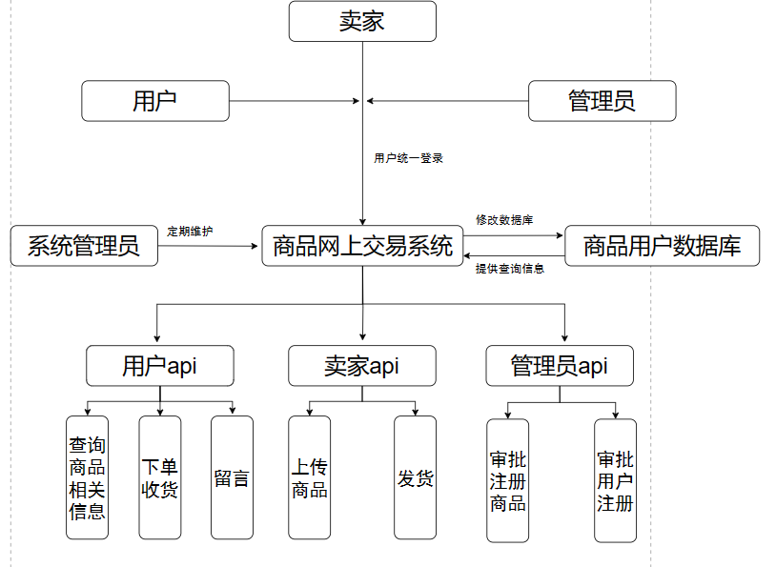

## **4.5接口设计**。

### **4.5.1接口标识与接口图**

在我们的购物网站中，各个接口扮演着重要的角色，用于实现不同软件配置项之间的通信与交互。以下是每个接口的项目唯一标识符及其特性的说明：（主要通过封装函数api接口）

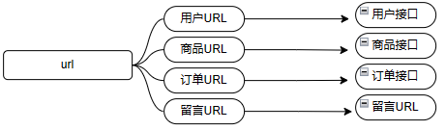

**数据库：**

用户表：

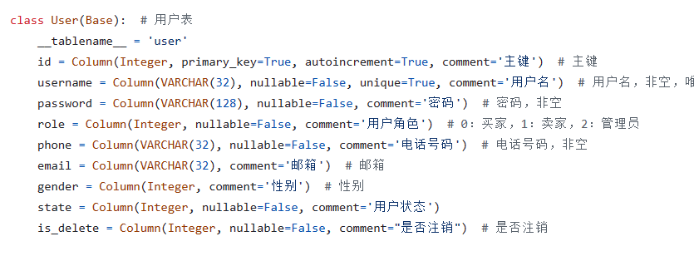

商品表：

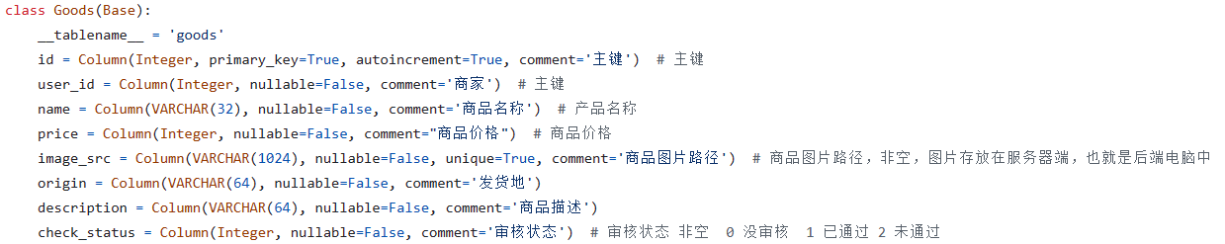

订单表：

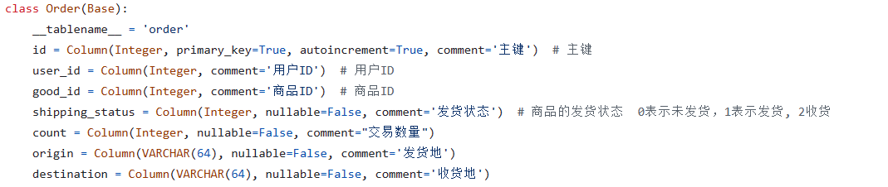

留言表：

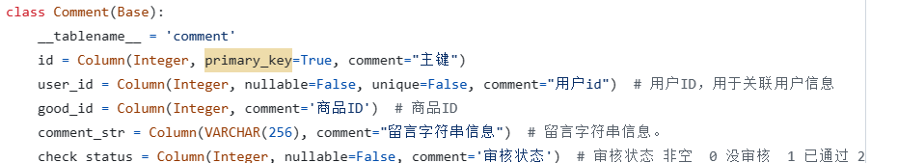

**接口标识：**

1. 用户表访问接口：
   1. 项目唯一标识符：UID_USER_TABLE_ACCESS
   2. 类型：数据存储接口
   3. 优先级：高
   4. 接口实体：用户管理模块，数据库
   5. 数据元素：用户ID
      1. 用户名
      2. 密码
      3. 邮箱等
   6. 数据集合体：用户信息数据集合体
   7. 通信方法：TCP/IP协议，数据库连接，带宽100Mbps
   8. 协议：应用层协议
   9. 其他特性：数据库与用户管理模块服务器物理兼容性良好
2. 商品表访问接口：
   1. 项目唯一标识符：UID_PRODUCT_TABLE_ACCESS
   2. 类型：数据存储接口
   3. 优先级：高
   4. 接口实体：商品管理模块，数据库
   5. 数据元素：商品ID
      1. 商品名称
      2. 商品描述
      3. 商品价格等
   6. 数据集合体：商品信息数据集合体
   7. 通信方法：TCP/IP协议，数据库连接，带宽100Mbps
   8. 协议：应用层协议
   9. 其他特性：数据库与商品管理模块服务器物理兼容性良好
3. 订单表访问接口：
   1. 项目唯一标识符：UID_ORDER_TABLE_ACCESS
   2. 类型：数据存储接口
   3. 优先级：高
   4. 接口实体：订单管理模块，数据库
   5. 数据元素：订单ID
      1. 用户ID
      2. 商品ID
      3. 订单状态
      4. 订单金额等
   6. 数据集合体：订单信息数据集合体
   7. 通信方法：TCP/IP协议，数据库连接，带宽100Mbps
   8. 协议：应用层协议
   9. 其他特性：数据库与订单管理模块服务器物理兼容性良好
4. 留言表访问接口：
   1. 项目唯一标识符：UID_MESSAGE_TABLE_ACCESS
   2. 类型：数据存储接口
   3. 优先级：高
   4. 接口实体：留言模块，数据库
   5. 数据元素：留言ID
      1. 用户ID
      2. 留言内容
      3. 留言时间等
   6. 数据集合体：留言信息数据集合体
   7. 通信方法：TCP/IP协议，数据库连接，带宽100Mbps
   8. 协议：应用层协议
   9. 其他特性：数据库与留言模块服务器物理兼容性良好

# **5 CSCI详细设计**

## 5.1 体系结构框架和体系结构描述语言

以下是该线上购物管理系统的体系结构框架：

Presentation Layer：用户界面，包括用户登录和操作界面、商品的展示和购买，订单的查看和修改、评论的查看和修改。

Business Logic Layer：业务逻辑层，处理用户请求，调用数据访问层来访问数据库。

Data Access Layer：数据访问层，负责与数据库交互，包括增删改查等操作。

Database Layer：数据库层，存储所有的数据。 体系结构描述语言采用

UML（Unified Modeling Language），使用类图、时序图、 活动图等来描述体系结构。

## 5.2 详细设计

a. 本软件配置项的设计决策包括使用现代的开发技术如react和jsx来实现系统的前端界面，同时采用后端框架和数据库来支持系统的后台业务逻辑，后端的具体语言使用python。

b. 客户端软件配置项需要满足以下约束和限制：客户端需要连接到服务器进行数据交互 客户端需要实现界面交互，如输入用户信息、添加查询商品、添加查询订单、添加查询评论等 客户端需要保证数据传输的安全性和完整性。

c. react和jsx作为前端页面的开发语言，其具有较高的性能和可扩展性。同时也具有较好的面向对象编程支持。可以提高系统的开发效率和稳定性。 python作为高级语言的新生代，其对开发的支持性良好，数据处理能力优秀，使用python开发后端能显著提高系统的开发效率。

d. 客户端软件配置项中包含过程式命令和一些命令行工具或者脚本来辅助管理和操作系统，如：

添加商品、订单、评论信息的 SQL 语句

更新商品、订单、评论信息的 SQL 语句

显示商品、订单、评论列表的 GUI 构造器的输入

用户权限管理命令：包括添加用户、修改用户信息、删除用户、用户权限管理等命令。

系统配置管理命令：包括修改系统参数、配置数据备份、数据恢复、系统维护等 命令。

数据库备份工具：用于备份人事管理系统所使用的数据库，包括员工信息、薪资 信息等。

数据库恢复工具：用于恢复备份的数据库文件。

数据库初始化脚本：用于在系统首次启动时初始化数据库，包括创建数据库表、 添加默认数据等。

数据库升级脚本：暂无

e. 线上购物系统的 CSCI 应包含以下数据元素：

用户信息：用户名字、用户密码、用户角色、电话、邮箱、邮箱、性别、是否注销。

商品信息：商家、商品名称、商品价格、商品图片路径、发货地、商品描述、审核状态。

订单信息：用户ID，商品ID、发货状态、交易数量、发货地、收货地。

对话信息：用户ID、token、会话时间。

评论信息：用户ID、商品ID、字符串信息、是否删除。

f. 客户端启动时需要先连接服务器

客户端界面交互的响应包括：

输入用户信息

添加显示商品列表

添加显示订单列表

添加显示评论列表

响应时间包括：

数据转换 数据传送操作 客户端运行期间的操作序列和动态控制序列包括：

a) 序列控制方法：事件驱动

b) 该方法的逻辑与输入条件：客户端交互事件

c) 数据在内存中的进出：通过网络连接与服务器进行数据交互

d) 离散输入信号的感知：客户端交互事件

异常与错误处理包括：

a) 输入数据格式错误或缺失：应该对输入数据进行格式检查，确保其满足数据类型和范围的要求。如果输入数据缺失，则应该提示用户提供必要的数据。

b) 数据库连接失败：如果连接数据库失败，则应该显示错误消息，并提示用户检查数据库设置和网络连接。

c) 数据库操作失败：如果数据库操作失败，例如插入或更新数据失败，或者查询数据不存在，则应该显示错误消息，并提示用户重新尝试或联系管理员。

d) 系统资源不足：如果系统资源不足，例如内存或磁盘空间不足，则应该显示错误消息，并提示用户释放一些资源或联系管理员。

e) 未知异常：如果发生未知异常，应该记录错误信息，并提示用户联系管理员。

# **6需求的可追踪性**。

a. 从软件配置项到 CSCI 需求：

软件配置项：线上购物系统用户接口

CSCI 外部接口需求：接口必须在 Windows平台下运行

CSCI 内部接口需求：用户登录接口必须与员工信息管理接口交互

CSCI 内部数据需求：需要在系统中存储和管理员工个人信息

适应性需求：用户界面必须易于使用，可自定义

保密性和私密性需求：员工的个人信息必须保密

CSCI 环境需求：系统必须在企业内网中运行

计算机软件需求：需要安装 MySQL 数据库和python相关软件包。

计算机通信需求：系统需要与企业内部服务器进行通信

软件配置项：员工信息管理模块

CSCI 能力需求：模块必须能够添加、修改和删除员工信息

CSCI 内部接口需求：模块必须与用户接口交互

CSCI 内部数据需求：需要在系统中存储和管理员工个人信息

适应性需求：员工信息必须可以按不同的类别进行管理

保密性和私密性需求：员工的个人信息必须保密

软件配置项：商品信息管理模块

CSCI 能力需求：模块必须能够展示、添加、删除商品。

CSCI 内部接口需求：模块必须与商品信息管理模块交互

CSCI 内部数据需求：需要在系统中存储和管理商品信息

适应性需求：商品图片必须经过审核

保密性和私密性需求：商品的发货地必须保密

软件配置项：订单信息管理模块

CSCI 能力需求：模块必须能够展示、添加、删除订单。

CSCI 内部接口需求：模块必须与订单信息管理模块交互

CSCI 内部数据需求：需要在系统中存储和管理订单信息

适应性需求：订单必须经过审核

保密性和私密性需求：商品的发货地和发货地必须保密

软件配置项：评论信息管理模块

CSCI 能力需求：模块必须能够展示、添加、删除评论。

CSCI 内部接口需求：模块必须与评论信息管理模块交互

CSCI 内部数据需求：需要在系统中存储和管理评论信息

适应性需求：评论必须经过审核

保密性和私密性需求：商品的发货地必须保密

b. 从 CSCI 需求到软件配置项：

CSCI 外部接口需求：接口必须在 Windows 下运行

软件配置项：线上购物管理系统接口

CSCI 内部接口需求：线上购物接口必须与用户信息模块、商品信息模块、订单信息模块、评论信息模块交互

软件配置项：线上购物管理系统接口、用户信息模块、 商品信息模块、订单信息模块、评论信息模块

CSCI 能力需求：模块必须能够添加、修改和删除用户、商品、订单、评论信息、

软件配置项：用户信息管理模块

适应性需求：用户界面必须易于使用，满足不同用户的需求和能力

软件配置项：线上购物管理系统接口

保密性和私密性需求：用户信息必须加密存储，只有授权的管理员才能访问

软件配置项：用户信息管理模块、数据加密模块

CSCI 环境需求：系统必须在 Windows 10操作系统上运行

软件配置项：线上购物管理系统接口、用户信息管理模块、商品管理模块、订单信息管理模块、评论信息管理模块、数据加密模块。

计算机硬件需求：系统必须在 x86 架构的计算机上运行，至少需要 1GB 的内存和 500MB 的磁盘空间

软件配置项：线上购物管理系统接口、用户信息管理模块、商品管理模块、订单信息管理模块、评论信息管理模块、数据加密模块。

计算机硬件资源利用需求：系统必须能够充分利用计算机的硬件资源，保证系统运行的高效性和稳定性

软件配置项：线上购物管理系统接口、用户信息管理模块、商品管理模块、订单信息管理模块、评论信息管理模块、数据加密模块。

计算机软件需求：系统必须使用 C++编程语言实现，需要使用相关的第三方库和 框架，如 Qt

软件配置项：线上购物管理系统接口、用户信息管理模块、商品管理模块、订单信息管理模块、评论信息管理模块、数据加密模块。

计算机通信需求：系统需要使用网络通信协议，实现远程访问和数据传输功能

软件配置项：用户信息管理模块、商品管理模块、订单信息管理模块、评论信息管理模块、数据加密模块。

**7注解**

1. 故障树分析法

故障树分析法(Fault Tree Analysis，FTA)是在对系统的可靠性进行分析时最常用 的方法之一。FTA 方法是指在系统设计或改进过程中，通过对可能造成系统故障 的各种因素(包括硬件、软件、环境、人为因素等)进行分析，画出逻辑框图(即故 障树)，从而确定系统故障原因的各种可能组合方式及其发生概率，并以此计算 系统的故障概率，采取相应的措施，以提高系统可靠性的一种设计分析方法和评 估方法。

1. 故障树分析法对于数据库故障解决的意义

经过在实践和应用中的总结，故障树分析法作为一种分析方法和思路，同样 适合数据库故障的分析和解决，如果扩展一步来说，这种方法作为一种思维方式， 甚至适合生活中所有事件的分析和处理。

但是需要注意的是，故障分析实际上是一种事后分析的方法，当然我们不希 望工作、生活中当事故、问题出现后再来分析，所以，我们一直提倡将故障树分 析在事前实施，通过参考别人的经验、教训，将故障树引入事前，人类的学习特 点应当能够使我们从学习中而不是亲身经历去获得经验。像 SQL 审核，就是一 个例子，通过提前探知可能存在的隐患，给予意见和关注，避免出现问题。

通过实践我们发现，将应用于传统行业的故障树分析法引入到数据库故障分 析及问题解决之中，可以极大地加快问题分析、处理和解决的速度，同时可以帮助我们发现系统的缺陷所在，从而通过实施有效的预防措施显著地提高系统的稳定性和可靠性。

# **附录**

## 9.1 故障树 本项目的故障树图如下

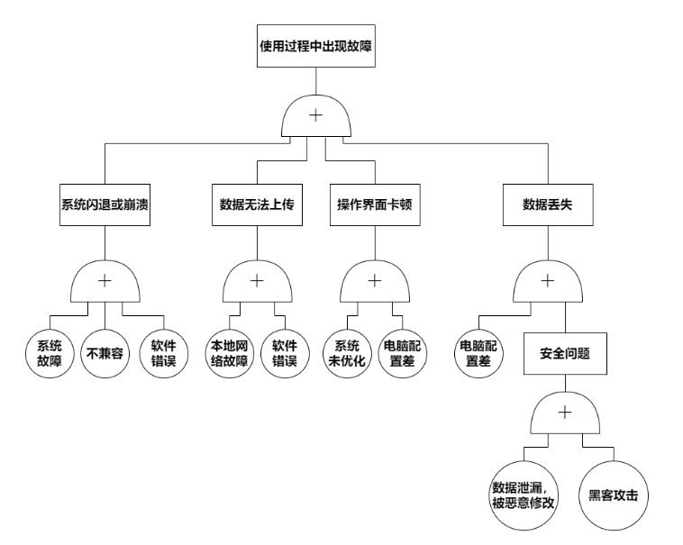

## 9.2 割集树

本项目的割集树图如下：

